Сегодня глава управы района Теплый Стан Комиссаров Николай Сергеевич провел еженедельный обход территории района по запланированному маршруту.
27.02.2025
Сегодня глава управы района Теплый Стан Комиссаров Николай Сергеевич провел еженедельный обход территории района по запланированному маршруту.
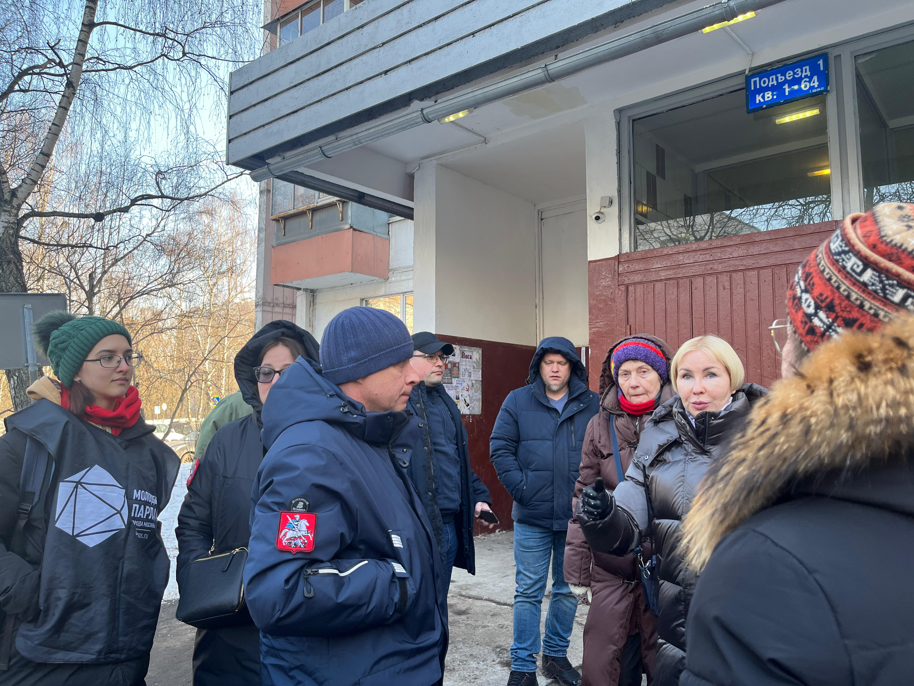

В обходе приняли участие заместители главы управы, Борзунов Алексей Михайлович и Осадчук Осадчук Елена Анатольевна, мунипальный депутат Даутова Ирина Викторовна, сотрудники ГБУ Жилищник , Председатель молодежной палаты района Кухарская Дарья, советники главы управы , а также неравнодушные жители.
В ходе обхода обсудили важные проблемы, которые волнуют жителей района
Наличие закладок: В ходе обхода было выявлено наличие закладок на территории дома. Это серьезная угроза безопасности, и она требует незамедлительного вмешательства правоохранительных органов. Будет направлен запрос в районное отделение полиции, чтобы они взяли данный адрес на особый контроль.
Состояние придомовой территории: В процессе обхода было выявлено, что качество ремонта проезжей части оставляет желать лучшего. Используемые "заплатки" на дорогах не соответствуют нормативным требованиям, что создает проблемы для автолюбителей и пешеходов. Необходимо провести комплексный ремонт и улучшить дорожное покрытие для безопасного и комфортного движения.
Незаконная постройка: Внимание было уделено и вопросу незаконной постройки, обнаруженной рядом с домом. На данный момент идет проверка правоустанавливающих документов, чтобы выяснить, соответствует ли данное строение установленным нормам. Мы прилагаем усилия, чтобы решить эту проблему и обеспечить соблюдение законодательства в районе.
Освещение детских площадок: Одним из самых важных вопросов, который был поднят, стало недостаточное освещение на детских площадках. Это напрямую влияет на безопасность наших детей. Мы обязуемся провести работы по улучшению освещения, чтобы детские площадки стали безопасными для игр даже в темное время суток.
Запрет на выгул собак на детских площадках: Обсуждался вопрос установки знаков "Выгул собак запрещен" на детских площадках. Это поможет сохранить чистоту и безопасность на территории, предназначенной для детей.
Отсутствие перилл у магазина: В ходе обхода было замечено отсутствие перилл у магазина по адресу Ленинский 131Б. Это создает проблемы для людей с ограниченными возможностями. Мы примем меры для установки перилл и обеспечим доступность этого объекта для всех жителей.
Месячник благоустройства: В рамках подготовки к месячнику благоустройства особое внимание будет уделено состоянию входных групп торговых объектов. Мы работаем над улучшением внешнего вида и функциональности этих объектов, чтобы они стали удобными и безопасными для всех жителей и гостей района.
Дефект кровли в ГБУ "Атлант": Внимание было обращено на дефект кровли в ГБУ "Атлант". Депутат Ирина Викторовна также отметила этот вопрос, и мы уже начали работу по его устранению, чтобы предотвратить возможные проблемы с крышей в будущем.
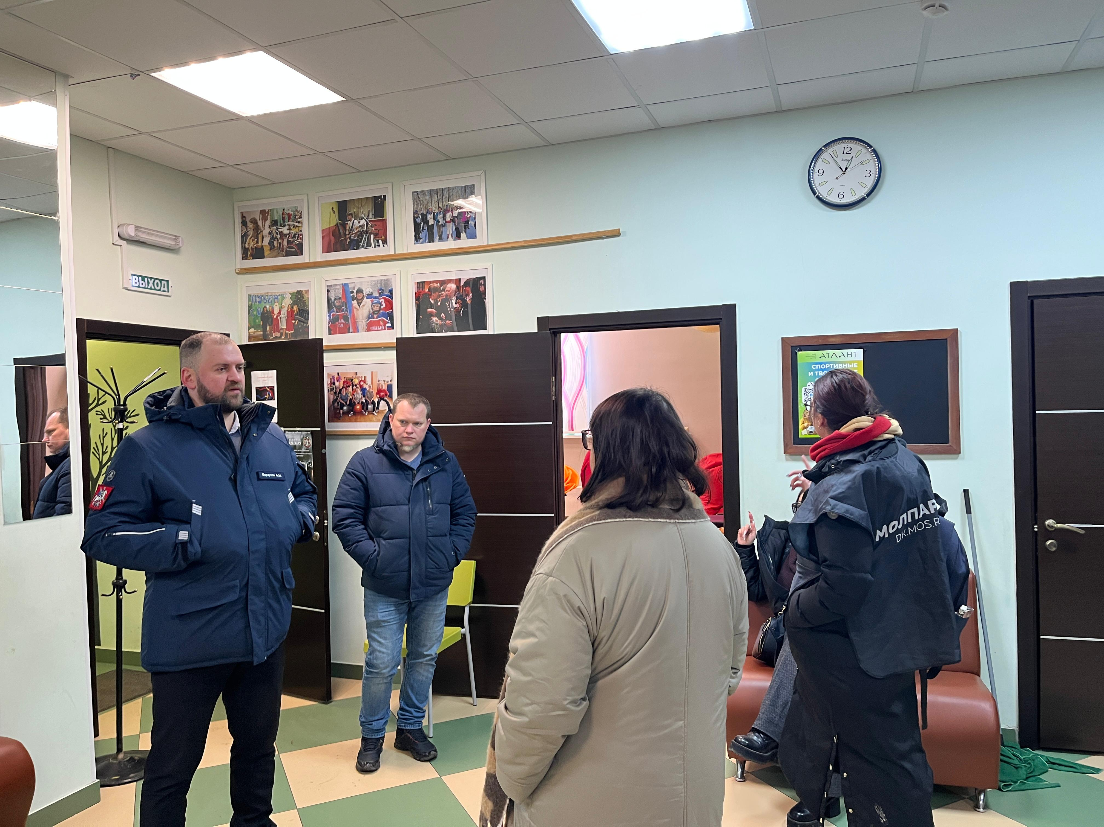
Мы продолжаем работать с жителями района, чтобы сделать Теплый Стан более комфортным и безопасным для всех!

Адрес страницы: http://teplystan.mos.ru/social-services/detail/12831901.html
Управа района Теплый Стан города Москвы

